RITUEL : Table de 6
Lundi 23 mars : Mathématiques
6A
6 x 3 = …. / 6 x 6 = …. / 6 x 9 = …. / 6 x 1 = …. / 6 x 8 = …. / 6 x 7 = …. /
6 x 0 = …. / 6 x 10 = …. / 6 x 5 = …. / 6 x 2 = …. / 6 x 4 = …. / 6 x 11 = ….

Pendant ce confinement, nous allons réviser l’ensemble des notions vues depuis septembre. Chaque jour une page avec différents exercices et de nouveaux jeux jamais vus en classe. Je compte sur toi pour me ramener le dossier au retour en classe. Tu peux faire les exercices sur ton cahier ou dans ton classeur. Aide-toi des leçons !
- Lecture de l’heure + Ecriture de l’heure
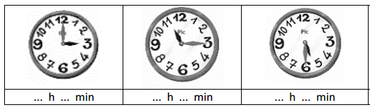
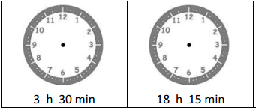

- Ecris les nombres suivants en chiffres :
Trois-mille-sept-cent : ……………………………….. Six-mille-neuf-cent-deux : ………………………
Huit-mille-quatre-vingts : …………………………. Mille : ………………………….
Neuf-cent-trente-cinq : …………………………. Cent-trois : ……………………………………..
- Ecris les nombres suivants en lettres :
5589 :
2478 :
3580 :
9100 :
6357 :

- Range dans l’ordre croissant :
6985 6984 6895 6897 6988 6969

- Range dans l’ordre décroissant :
5102 5201 5121 5212 5200 5100

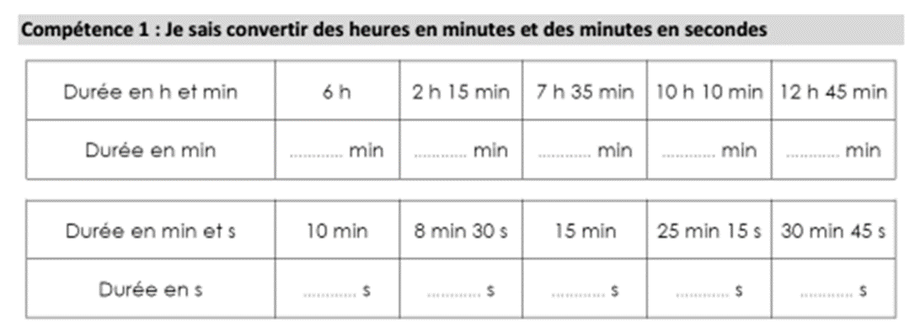
6A
Lundi 23 mars : Mathématiques

Additionne :
1567 + 239 167 + 225 192 + 203 + 45

43,56 + 18,54 12,234 + 5,89 77,1 + 22 + 17,234

Problème :
Une annonce publicitaire pour une chaîne hi-fi propose le paiement de celle-ci en trois fois : 270 € à la commande, 225 € à la livraison, 158 € un mois plus tard. Quel est le prix de la chaîne hi-fi ?

RITUEL : Géométrie
Mardi 24 mars : Mathématiques
6A
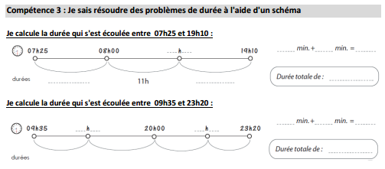
Trace un carré de 4 cm de côté, un rectangle de 6 cm de largeur et 3 cm de hauteur.

2. Pour chaque énoncé, trouve la question qui correspond à l’opération proposée.
Un instituteur a acheté pour sa classe 24 compas à 5€ l’un et 16 cahiers de dessin à 3€ l’un.

Sylvio, qui a 13 ans, a 4 ans de plus que Lisa et 2 ans de moins que Lucas

Problèmes :
J’ai acheté un appartement 51 600 €. J’ai fait faire des travaux dans la cuisine pour un montant de 3 900 €, dans la salle à manger pour un montant de 2 500 € et dans la chambre pour un montant de 3 165 €. A combien me revient mon appartement une fois tous les travaux payés ?

Une marchande de journaux reçoit 1 500 journaux à 5 heures, puis 2070 à 11 heures. Combien a-t-elle reçu de journaux en tout ?

RITUEL : Le compte est bon
Vendredi 27 mars : Mathématiques
6A
Avec le tirage de nombre suivant, trouve le résultat. Tu as 5 minutes et tu peux utiliser les 4 opérations
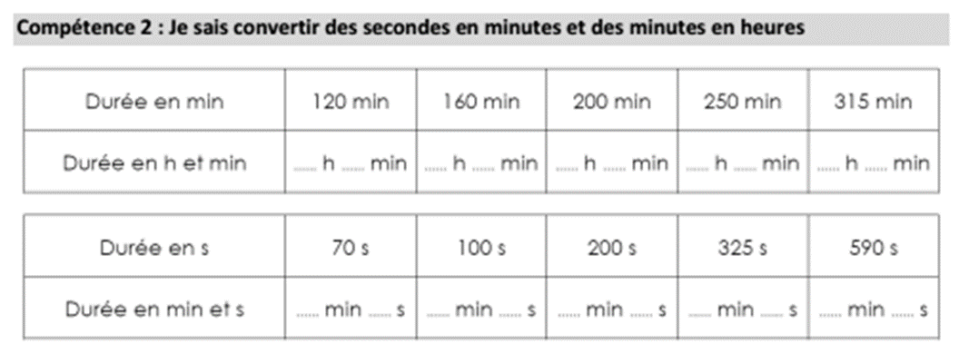
5 / 100 / 6 / 3 / 10 / 1 pour trouver 635

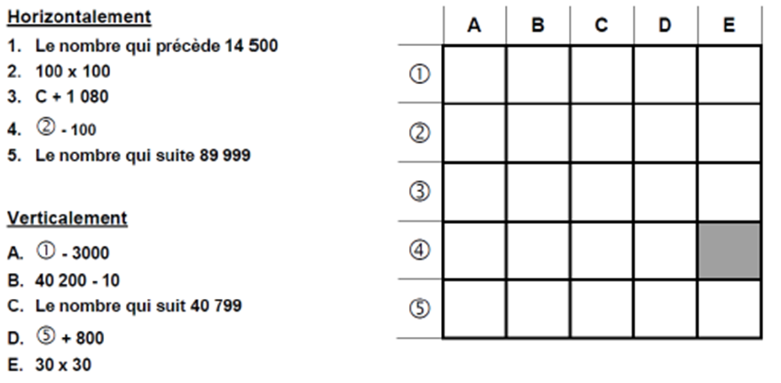
Nombres croisés :

Problème :
En France, dans les clubs de tennis de table, il y a 2967 débutants, 2612 poussins, 31 456 benjamins, 493 minimes, 3 700 cadets, 2556 juniors et 355 678 seniors.
Combien y a-t-il de licenciés en tout en France ?

